**Associazione Culturale Castiglionese “Umberto Foschi”**

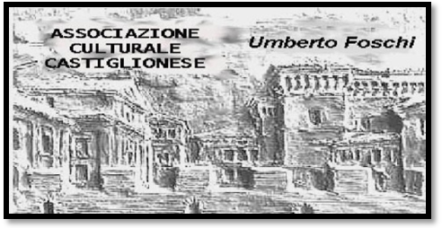**Via Don Girolamo Zattoni 2/A**

**48125 Castiglione di Ravenna**

**Tel 338 8408746**

e.mail: [**assculturaleumbertofoschi@gmail**](mailto:assculturaleumbertofoschi@gmail)

**Mercoledì 4 aprile 2018 alle ore 21:00**

presso la sala sociale

**“*Conferenza – dibattito*”**

**col**

**Dott. Benito Righetti**

**“Piante-Ambiente-Salute”**

**Piante: nutrimento e salute**

**( gli olii e i grassi nella nostra alimentazione )**

**Nostro stimato socio, il Dott. Righetti, plurilaureato presso l’Ateneo di Bologna in Chimica-Fisica e in Scienze Agrarie, è stato ricercatore presso il Consiglio Nazionale delle Ricerche (CNR) nei campi della Fotochimica, Spettroscopia, Radiazioni ad Alta Energia.**

**Parla diverse lingue e vanta esperienza internazionale in diversi paesi (Canada, Olanda, GB, Sud-America) sia per attività di ricerca sull’inquinamento fotochimico e interazione piante-ambiente, sia in qualità di esperto del Ministero degli Esteri.**

**Recentemente ha ricoperto il ruolo di diplomatico presso l’Ambasciata italiana a Budapest in qualità di Consigliere Scientifico per lo sviluppo della Cooperazione Scientifico-Tecnologica fra l’Italia e il Centro-Est Europa.**

**Attualmente svolge azione di volontariato in qualità di divulgatore culturale-scientifico presso varie istituzioni.**

**Siete tutti invitati a partecipare anche all’aperitivo, a fine presentazione**

Si ringrazia per la collaborazione: 